其他组织生活记录
主题 | 第十三届纺织服装创新国际论坛志愿服务
时间 | 2019年10月 25日 | 地点 | 图文信息中心第二报告厅
主持人 | 周诚 | 记录人 | 陈晓娜
应到人数 | 5 | 实到人数 | 5
缺席名单
及原因
缺席人员
补课情况
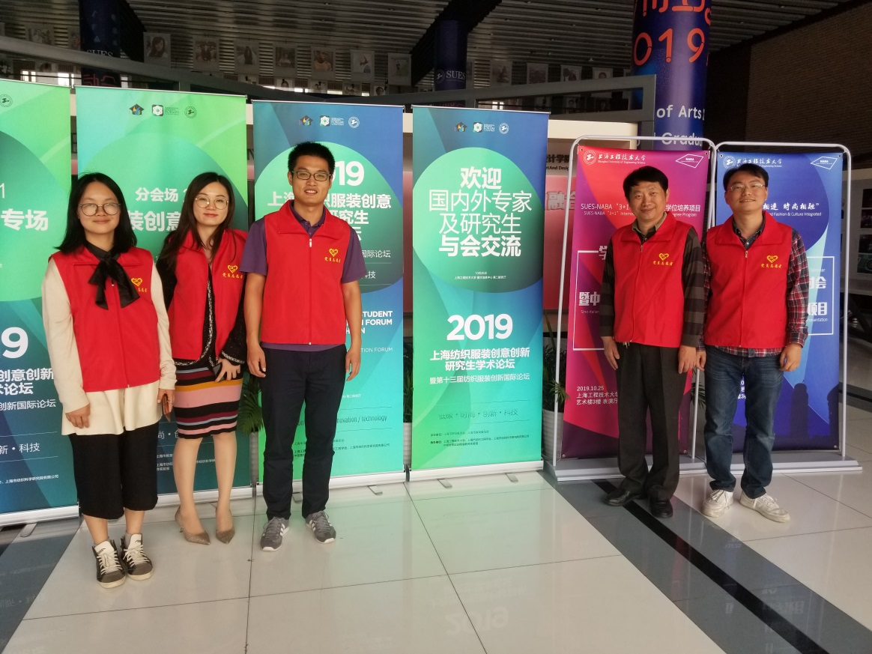

志愿服务活动：
参加第十三届纺织服装创新国际论坛志愿服务

现场志愿服务
“2019上海纺织服装创意创新研究生学术论坛暨第十三届纺织服装创新国际论坛”在上海工程技术大学松江校区图文信息中心隆重举行。本次论坛以“低碳•时尚•创新•科技”为主题，旨在以时尚创意为灵魂，建立基于“时尚与科技、创意设计与市场商务融合”的协同创新系统，秉承“国际性、学术性、科技性、先进性”的特点，展示纺织服装科技成果及研发前沿信息，并融入低碳环保的时尚理念，助推纺织服装学科创新发展。
本次论坛邀请了美国加州大学戴维斯分校Sun Gang教授、香港理工大学Chi-wai Kan教授、英国利物浦约翰摩尔大学Julien Louis博士、Mark J. Lake博士、同济大学王琦博士做了专题报告，还邀请了东方国际集团、上海市纺织科学研究院有限公司、上海市三枪集团有限公司、上海市服装研究所、上海市纺织工程学会等产业界专家，围绕“上海纺织服装创意产业改革与发展”展开研讨。
论坛期间，党员志愿者们兢兢业业地为与会人员提供会议介绍、引导入场等志愿服务工作，同时还协助主办方做好开幕式及分论坛的会务等工作。此次志愿活动旨在扎实开展“不忘初心、牢记使命”主题教育，贯彻落实“守初心、担使命，找差距、抓落实”总要求，发挥学做结合砺初心的作用，接受思想洗礼，把主题教育成果转化为推动学习工作、攻坚克难的动力，转化为破解难题的实招硬招，凝聚力量，以实际行动践行初心和使命。

